DNSpod页面功能基本梳理

注册信息
1、Email（必填）
2、密码（必填）
通过填写以上两项信息，并通过邮箱验证，即可成功开通账户，使用免费服务。
3、账户类型（默认为个人用户，如需升级为企业用户需提供企业注册名称和机构代码）
4、手机号码（后补，短信监控用到）
5、联系人
6、微信账号（后补，微信监控用到）
7、iMessage（后补，应该是苹果手机平台用到）

主域名管理
1、新域名添加
*新域名添加时，若该域名已经被别的账户所添加，需要涉及到域名认证及取回的问题。其具体做法是：1）查询whois上面该域名的相关信息；2）根据whois上面注册的邮箱地址，让用户选择其中之一发送验证码；3）用户填入相应验证码，验证通过，域名取回（被取回域名的原账户情况由于没有多余域名暂未测试，估计是作删除处理）
*错误域名检测，即该域名已添加但对应域名的DNS授权没有指向DNSpod的，归类为错误域名

2、删除域名

3、域名备注

4、添加安全中心（与安全宝联合）

5、分组管理（新建、归属转移）

域名详细管理
1、记录管理
域名记录的增删查，可设置参数包括主机记录、记录类型、线路类型、记录值、MX优先级、TTL等参数，其中记录类型支持：A、AAAA、MX、TXT、NS、CNAME、SRV、隐形URL、显性URL；其中，MX优先级仅仅对MX类型记录开放生效，线路类型支持种类非常的多，也意味着后台程序对于多视图要有很好的支持，该基本功能大家已经较为熟悉，故详略。


2、域名设置
功能比较多，详细如下：
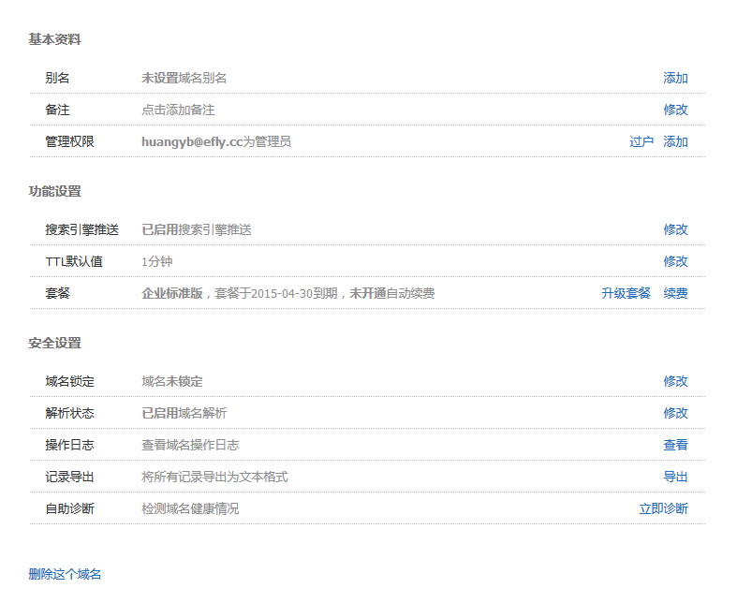

这里值得注意的功能有：
1）别名
别名绑定可以使您在一个域名里管理记录完全相同的多个域名，免除您对多域名相同记录的重复操作。

2）管理员权限
管理权限设置，可以使多个dnspod账户共同管理一个域名。并可进行域名过户操作。

3）搜索引擎推送
用户新添加的域名可以马上被搜索引擎收录，大家无需再到搜索引擎提交域名，然后等上几个星期

4）域名锁定
锁定后DNSpod上将不能修改该域名的相关配置信息。

5）解析暂停
暂停解析服务。

6）操作日志
主要是页面操作的历史记录。

7）自助诊断（下面将详细分析）

3、解析量统计
可生成对应查询域名的访问量统计。其中，查询对象可以使主域名或者旗下子域名，查询时间最长为一年。
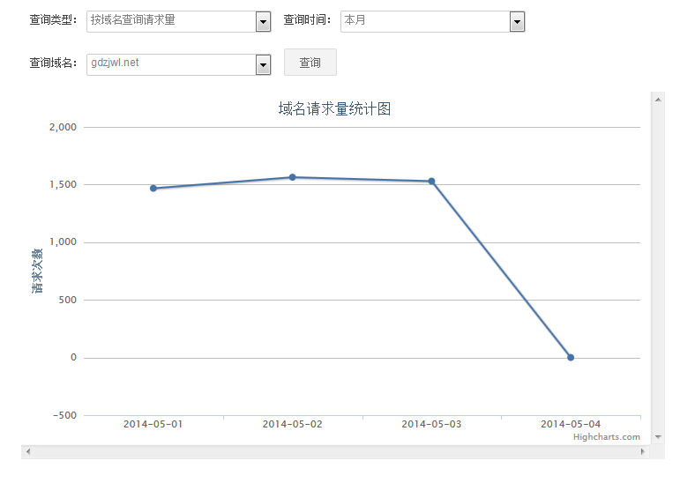

4、自定义解析线路
需要另行付费，暂未测试。

Dns监控
1、实时监控
监控的核心模块，默认为url监控。主要功能分为以下三个子模块：

1）Url监控
列出域名指向的真实url地址，检测内容包括响应时间波动、平均响应时间、相应时间分布等，并可进行监控的暂停、删除和通知设置，支持在不同线路类型中切换。具体信息如下：
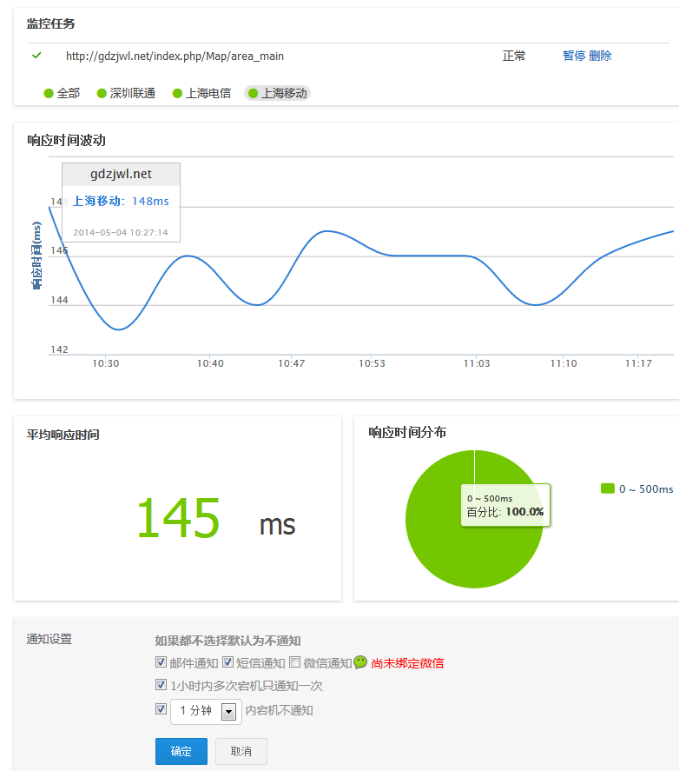

1）普通监控
监控对象变为服务器ip。监控内容大体同上。但是支持的线路类型比Url监控多很多。
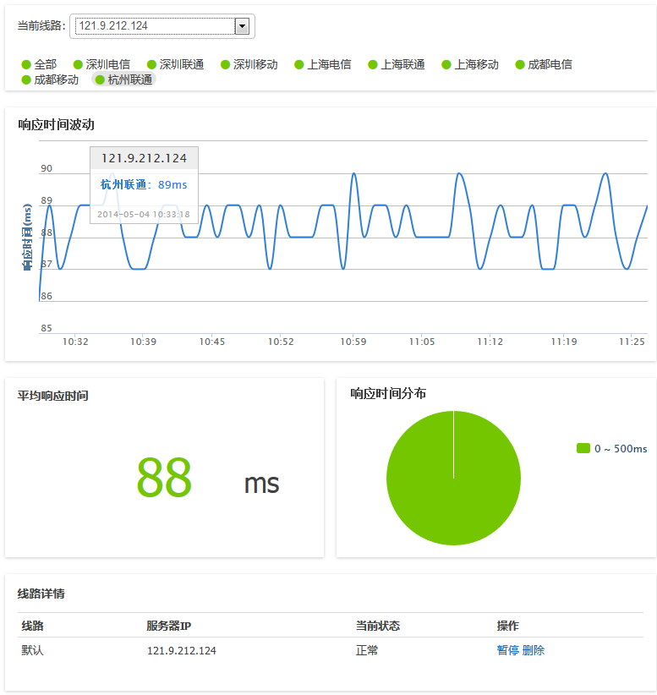

3）监控设置
提供监控行为的具体参数设置，包括使用节点、监控频率、监控任务、切换规则设置和通知设置等。具体参数如下：
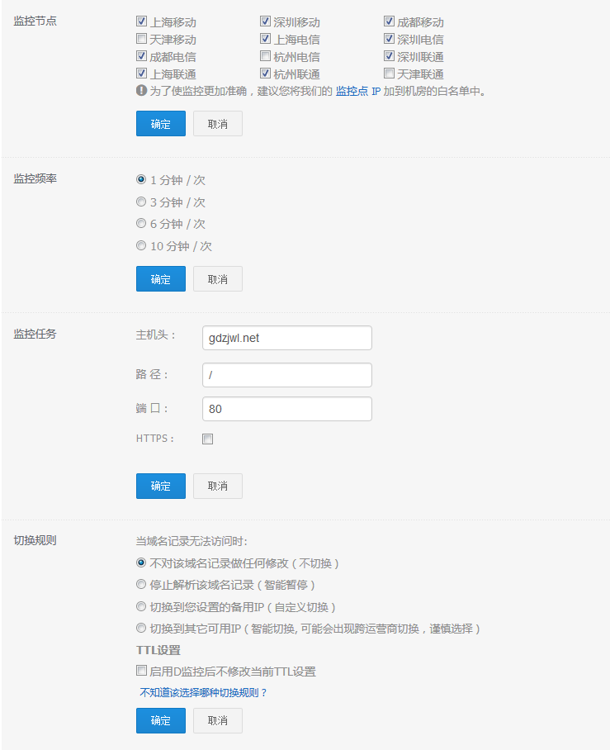

2、报警信息
发现问题后，除根据用户通知设置发送警报消息外，所有的历史警报消息都会存在这里以供用户翻阅。

小结：DNSpod的监控信息量其实并不丰富，但都很实用。重心更多的放在监控的有效性、实时性和通知的及时性、手段丰富。

自助诊断
对于任何域名，DNSpod都可以提供域名健康诊断，让用户可以对域名的当前状态得到全方面的解读，快速定位在哪个环节出现问题。在网站的很多地方都需要提供给用户这个接口。同时，也作为用户方便使用的DNS工具。
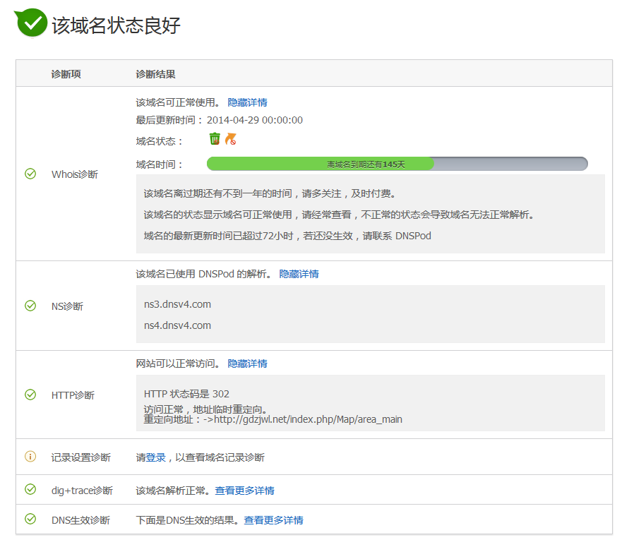
查询的内容并不复杂，但是涵盖面很广，很实用。其实现原理不多详述，都是一些基本的DNS原理或业务功能应用。只需要一些简单的脚本即可实现，可作为独立模块附加在前端。

帮助中心
Dnspod其中一个特点就是非常友好详细的帮助中心，针对每一步设置都有对应的详细教程。这些文档的编写需要大量的工作量和后期维护。
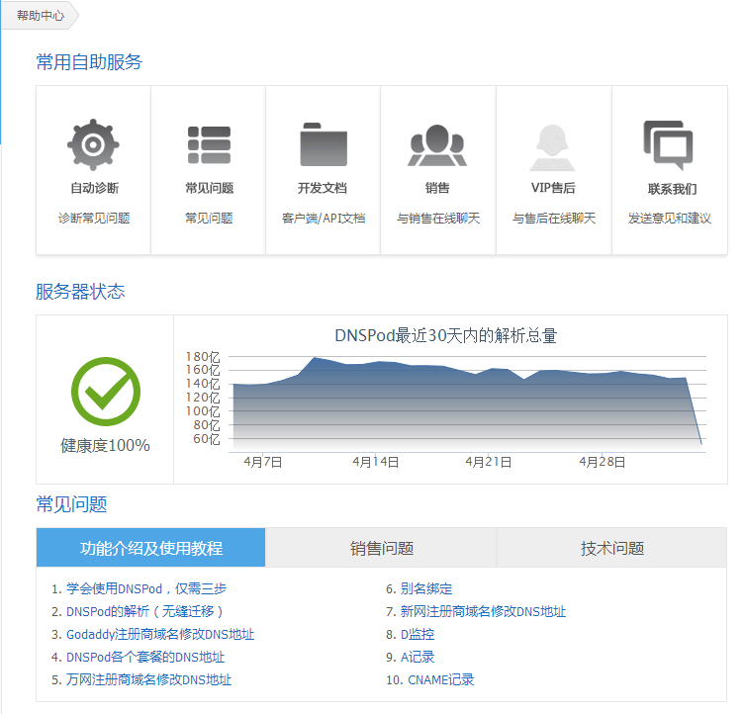

商城系统
商城系统包括套餐的分类，定价及功能列出，还有购物车选购、支付和订单功能。这些不属于常规DNS功能，故此处略。
值得一提的一点就是，付费升级服务的对象是针对域名的，而不是针对账户本身。若用户拥有多个域名，每个域名都要进行升级收费。

总结
DNSpod的基本功能我们已经讨论，并达成基本方案。但是在这里我们可以发现，除了基本功能实现外，DNSpod还有很多丰富的用户自定义配置，这要求我们在进行基础程序开发的时候预留充足的接口和配置参数，以供用户自行配置相关参数。不过可以看到的是，监控模块应该是完全独立的一个脚本类模块，并不与基本业务后台形成太大耦合。而域名的用户设置，更多是对前台业务逻辑和数据架构的要求，后台只需要预留好相对应的信息日志即可满足其他模块的开发需要。
值得注意的是，DNSpod有很多额外收费的模块，这些模块很有针对性而功能强大，鉴于暂时还没开通对应服务，我暂时无法做相关测评。但可以预见到的是，这些业务功能肯定有对应需要的用户群体，我们在进行开发的时候必须要考虑到未来的扩展性，做好预留。
